

**Société CIBOX**

Quartier Des bosses

BP19

26800 PORTES LES VALENCE

Montrigaud Le 22/12/2015,

Objet : Création d’un réseau inox et repose, branchement réseau air comprimé d’un compresseur DevilBiss fournit par vos soins débit 50m3/h 10 Bars .

Référence : MB20151203637

Madame,

Nous vous remercions pour votre demande, et avons le plaisir de vous proposer nos meilleures conditions de prix, délai, financement éventuel, pour la fourniture du matériel déterminé, suivant les données recueillies, ci-après :

Ce devis inclus la création d’un réseau inox serti en diamètre 35 ( 45 ml ) avec 3 descentes en inox serti diamètre 22 ( 12 ml ) avec vannes en ½ en fin de descentes .Ce devis comprend le raccordement en air de ce réseau à votre compresseur actuel Devilbiss ayant un débit de 50m3/h 10 bars .

Cf plan ci-joint .

Suivi par : Monsieur Lionel BETTON

Phone GSM : 06 06 57 31 82

Téléphone : 09 61 31 16 40

Mail : [lionel.betton@sfacs-industrie.fr](mailto:lionel.betton@sfacs-industrie.fr)

Fax : 04 86 55 63 01

##### II – DESCRIPTION D’ACHAT

Ref Désignation Qté

BEL TU - 35A "Tube ""air comprimé"" diam. ext. 35" 45

BEL M - 35 Manchon diamètre extérieur 35 10

BEL C 90 - 35 Courbe à 90° diamètre extérieur 35 5

BEL C45 - 35 Coude à 45° diam. ext. 35 5

BEL TE - 35 Té égal diam. ext. 35 1

BEL TR - 35.22.35 Té réduit diam. ext. 35 . 22 . 35 3

BEL R3M - 35.1/4 raccord 3p 1/4 1

BEL R3M - 35.1*1/4 "Raccord mixte 3 pièces mâle dia. ext. 35.1*1/4 1

BEL MFL - 35 Manchon d'extrémité diam. ext. 35 1

BEL CD - 22 Crosse d'évêque diam. ext. 22 3

BEL TU - 22A "Tube ""air comprimé"" diam. ext. 22" 12

BEL C 90 - 22 Courbe à 90° diamètre extérieur 22 6

BEL C45 - 22 Coude à 45° diam. ext. 22 6

BEL R3M - 22.*1/2 "Raccord mixte 3 pièces mâle dia. ext. 22.*1/2 3

BEL RMM - 22.1/2 Raccord mixte mâle 22/1/2'' 3

BEL CL - 22 Collier protégé pour tube diam. 22 - M8 10

BEL CL - 35 Collier protégé pour tube diam. 35 - M8 15

HDA A353 03 103 Vanne à boisseau PN25 F/F 1/2 3

HDA A353 06 106 Vanne à boisseau PN16 F/F 11/4 1

HDA A437 03 103 Té égal FFF G1/2 3

HDA A427 01 103 Bouchon M. cylindrique G1/2 3

HDA A411 03 103 Mamelon conique G1/2x1/2 1

HDA S202 01 103 Raccord sécurité M G1/2 ISO B6 1

HDA S212 01 103 Raccord mâle G1/2 bouton 1

EDR25 Forfait Chantier 1

SFA NAC location nacelle 1

**Total HT € : 3 291,00 EUR**

TVA 20 % : 658,19 EUR

TOTAL TTC € : 3 949,19 EUR

##### II – PRE FILTRATION SECHEUR – OPTION NON INCLUS REFERENCE BEA64RB

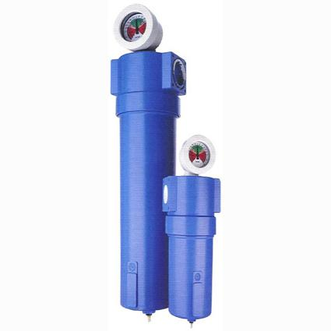

*. Débit traité : de 64 m3/h à 1µ*

*. Avec indicateur de saturation*

*. Raccordement : 3/8 ″*

***Prix unitaire HT € :190.00***

##### III – GENERALITES

**. Délai de l’ensemble : DISPONIBLE**

**. Révision de prix :** Nous nous réservons le droit de revoir les prix indiqués plus haut, dans le cas de l’application d’un cahier des charges aux conditions administratives techniques ou commerciales autres que celles stipulées dans le présent devis.

**. Réserve de propriété :** En vertu de la loi 80335 du 12/05/80, les matériels livrés demeurent notre propriété jusqu’au paiement intégral du montant total des factures correspondantes, même si ceux-ci ont fait l’objet de transformation, d’intégration ou de reventes. Cette clause n’ayant pas été explicitement rejetée, sera considérée acceptée par l’acquéreur.

. **Devis** estimatif et servant de cahier des charges, compte tenu des éléments en notre possession et à affiner ensemble.

. D’une manière générale, n’est pas compris tout ce qui n’est pas explicitement décrit dans notre offre (notamment étanchéités toiture, mise aux normes éventuelle, tranchées…)

##### IV – Règlement

* **Règlement :**
* **30 % à la commande**
* **Solde 30 JFDM**

**. Validité de l’offre : 3 semaines**

Espérant répondre à vos attentes, nous nous tenons à votre entière disposition pour tout renseignement complémentaire et vous remercions pour la confiance que vous nous témoignez en nous consultant.

Courtoisement.

Le service commercial

Suivi de ce dossier : M. Lionel BETTON / 06 06 57 31 82

[lionel.betton@sfacs-industrie.fr](mailto:lionel.betton@sfacs-industrie.fr)